Lehrkraft-Handreichung Level 11 · Welt C · Formale Sprachen · Niveau: nur eA (Leistungskurs)  Sprache – natürlich oder formal?  Grammatiken, Ableitungen und Ableitungsbäume | Informatik eA (Leistungskurs)

Kernfrage Wie kann man mit endlich vielen Regeln unendlich viele Wörter oder Sätze beschreiben?

Überblick
Aspekt | Inhalt
Lernziele | Die SuS unterscheiden Syntax und Semantik, vergleichen formale und natürliche Sprachen, benennen die Bestandteile einer Grammatik (N, T, Startsymbol, Produktionsregeln), zeigen durch Ableitungen und Ableitungsbäume, dass Wörter erzeugt werden, und beschreiben die von einer Grammatik erzeugte Sprache.
KC-Bezug | Formale Sprachen (eA): Eigenschaften formaler und natürlicher Sprachen nennen (F1); die von einer Grammatik erzeugte Sprache beschreiben (F2). PK1.1, PK2.2, PK3.1, IK3.1
Abi-Bezug | Operatoren „zeigen“ (Ableitung), „nennen“, „verändern“, „vergleichen“, „untersuchen“, „beschreiben“. Notation nach Ergänzenden Hinweisen 2025 (N, T, Startsymbol, Produktionsregeln; Ableitung mit ⇒). Originale zur Vertiefung: Abi 2023 eA Nachschreibtermin Aufgabe D, Teil a (Mini-Deutsch-Grammatik, Genus-Problem, Vergleich formal/natürlich – Vorlage für AB-Aufgaben 1–3); Abi 2021 eA Aufgabe D, Teil a („Erläutern Sie anhand der Grammatik, dass … kein Wort der Sprache ist“); Abi 2023 eA Aufgabe D, Teil a („Stellen Sie mithilfe der Produktionsregeln dar …“, „Beschreiben Sie die Struktur …“).
Material | Folien DS11, AB11, Merkblatt M08, Satz-Generator-Umschläge (Kopiervorlage unten), AutomatenLab „Ableitungs-Rallye“ (#/rallye, Aufgaben 1, 3, 4), Exit-Ticket #/quiz?ds=11
Vorbereitung | Wortkarten für 6–8 Gruppen kopieren (am besten vier Papierfarben, eine je Umschlag), schneiden, in Umschläge stecken. Tafel: Strichliste „Syntax ja/nein × Semantik ja/nein“ vorbereiten.

Verlaufsplan (90 Minuten)
Zeit | Phase | Unterrichtsgeschehen | Sozialform / Medien
0–5 | Einstieg | Start in Welt C: Überblick über die Level 11–13 (Pflicht), Level 14 (Vertiefung) und das Boss-Level C (Extra-Training). Perspektivwechsel: Automaten prüfen Wörter, Grammatiken erzeugen sie. | LV, Folien
5–20 | Einstieg | Spiel „Satz-Generator“: Jede Gruppe zieht aus jedem Umschlag eine Karte, legt den Satz und liest ihn vor. Die Klasse entscheidet per Handzeichen: grammatisch korrekt? sinnvoll? Strichliste an der Tafel. 3–4 Runden. | GA (4er), Umschläge, Tafel
20–30 | Einstieg | Auswertung: Vier Felder der Strichliste → Begriffe Syntax (Form) und Semantik (Bedeutung). AB-Aufgabe 1a gemeinsam. Frage: „Nach welchen Regeln habt ihr die Karten gelegt?“ → Satzbauplan Artikel – Nomen – Verb – Objekt – Punkt. | UG, Folien, AB11
30–50 | Erarbeitung | Vom Satzbauplan zur Grammatik G1: N, T, Startsymbol, Produktionsregeln. Ableitung von „Das Schaf frisst Möhren.“ Schritt für Schritt (Tabelle mit angewandter Regel), Ableitungsbaum. Glal-Sprache als formales Beispiel; Begriffe Alphabet, Wort, Sprache L(G). | LV/UG, Folien, M08
50–80 | Übung | AB11 Aufgaben 2–5 (gestuft). Schnelle SuS: Ableitungs-Rallye Aufgaben 1, 3, 4. Zwischensicherung nach ca. 15 min: Aufgabe 2d/3b (Genus-Problem) im Plenum – verschiedene Reparaturen vergleichen. | EA/PA, AB11, iPads
80–90 | Sicherung | Vergleich formale/natürliche Sprache (AB 1c) im Plenum, Merkblatt M08, Exit-Ticket #/quiz?ds=11. Hausaufgabe erteilen. | UG, M08, iPads

Spiel „Satz-Generator“
Gruppen à 4 SuS erhalten vier Umschläge. Reihum zieht jede Person blind eine Karte aus „ihrem“ Umschlag; die Karten werden in der Reihenfolge Artikel – Nomen – Verb – Objekt nebeneinandergelegt, der Punkt kommt ans Ende. Die Gruppe liest den Satz laut vor, die Klasse stimmt ab (zwei Daumen: links = grammatisch korrekt, rechts = sinnvoll). Die Lehrkraft führt die Strichliste.
- Erwartbar sind viele Genus-Fehler („Der Ziege …“) – zwei Drittel aller Kombinationen –, aber auch grammatisch korrekte Unsinnssätze („Die Ziege liest Zeitung.“). Damit sind beide Achsen der Strichliste besetzt.
- Impuls nach Runde 2: „Kann ein Satz grammatisch korrekt, aber unsinnig sein? Und umgekehrt?“ → „Der Katze trinkt.“ ist verständlich, aber falsch.
- Variante: Eine Gruppe darf die Karten umstellen. „Möhren frisst das Schaf.“ ist korrektes Deutsch – natürliche Sprachen sind flexibel, die Grammatik G1 kann diese Wortstellung aber nicht erzeugen.
- Überleitung: Die Kartenregel „erst Artikel, dann Nomen …“ ist bereits eine Grammatik. Wir schreiben sie formal auf.

Kopiervorlage: Wortkarten (pro Gruppe ein Satz Umschläge)
Umschlag 1: Artikel
Der | Die | Das | Der
Die | Das | Der | Die

Umschlag 2: Nomen
Hund | Igel | Katze | Ziege
Pferd | Schaf | Hund | Katze

Umschlag 3: Verb
frisst | knabbert | trinkt | liest

Umschlag 4: Objekt (Karte „–“ = kein Objekt)
Wasser | Möhren | Äpfel | Zeitung
– | . | . | .

Die Punkt-Karten („.“) aus Umschlag 4 vorher heraussortieren und jeder Gruppe einzeln geben. Tafel: Strichliste mit den Feldern „Syntax ja/nein“ × „Semantik ja/nein“.

Lösungen AB11
Aufgabe 1 – Formal oder natürlich?
Satz | Syntax | Semantik | Kommentar
„Das Pferd frisst Äpfel.“ | ja | ja | korrekter, sinnvoller Satz
„Die Igel knabbert Möhren.“ | nein | ja | Genus: der Igel
„Die Ziege liest Zeitung.“ | ja | nein | Form korrekt, Bedeutung absurd (außer im Märchen)
„Der Katze trinkt.“ | nein | ja | Genus: die Katze
„Das Schaf Möhren frisst.“ | nein | ja | Wortstellung: Im Hauptsatz steht das Verb an zweiter Stelle.
„Möhren frisst das Schaf.“ | ja | ja | korrekt (Objekt betont), aber mit G1 nicht ableitbar

- b) Syntax = Regeln für die Form (welche Zeichen/Wörter in welcher Reihenfolge stehen dürfen); Semantik = Bedeutung. „Die Ziege liest Zeitung.“ ist syntaktisch korrekt, semantisch aber unsinnig.
c) Mögliche Aspekte (zwei genügen):
Aspekt | formale Sprache | natürliche Sprache
Regeln | vollständig und fest definiert (Grammatik), keine Ausnahmen | historisch gewachsen, viele Ausnahmen, Regeln ändern sich (Sprachwandel)
Eindeutigkeit | in der Regel eindeutig (Programme müssen eindeutig interpretierbar sein) | oft mehrdeutig: „Ich sah den Mann mit dem Fernglas.“
Bedeutung | exakt festgelegt, unabhängig vom Kontext | kontextabhängig (Ironie, Betonung, Situation)
Wortschatz | endliches, festgelegtes Alphabet | offen, ständig neue Wörter („googeln“)
Fehlertoleranz | schon ein Syntaxfehler verhindert die Übersetzung | Verständigung trotz Fehlern möglich

Aufgabe 2 – Mini-Deutsch
a) Ableitung (in jedem Schritt wird das linkeste Nichtterminal ersetzt):
Start
⇒ Subjekt Prädikat Objekt Punkt
⇒ Artikel Nomen Prädikat Objekt Punkt
⇒ Die Nomen Prädikat Objekt Punkt
⇒ Die Ziege Prädikat Objekt Punkt
⇒ Die Ziege trinkt Objekt Punkt
⇒ Die Ziege trinkt Wasser Punkt
⇒ Die Ziege trinkt Wasser .
b) Ableitungsbaum:
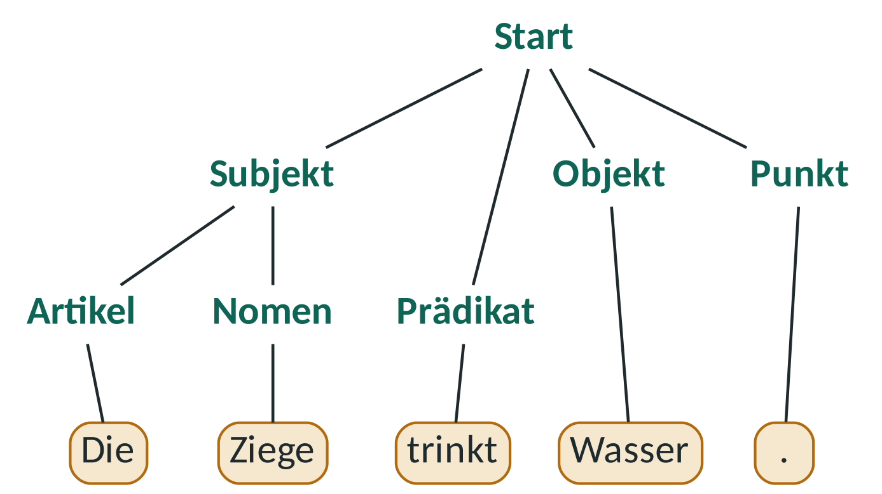
- c) Mit Objekt: 3 · 6 · 4 · 4 = 288 Sätze, ohne Objekt: 3 · 6 · 4 = 72 Sätze, zusammen 360 Sätze. Davon sind nur 120 genus-korrekt.
- d) z. B. „Die Hund frisst Wasser.“ und „Das Igel trinkt Möhren.“ (Genus von Artikel und Nomen passt nicht). Weitere: „Der Katze liest Zeitung.“, „Die Pferd knabbert.“
Aufgabe 3 – Grammatik-Reparatur
- a) Der Artikel muss im Genus (grammatischen Geschlecht) mit dem Nomen übereinstimmen: der Hund/Igel, die Katze/Ziege, das Pferd/Schaf. G1 wählt Artikel und Nomen unabhängig voneinander.
- b) Eine mögliche Lösung (Terminalsymbole unverändert, Regel für Artikel entfällt):
Start → Subjekt Prädikat Objekt Punkt | Subjekt Prädikat Punkt
Subjekt → Der NomenM | Die NomenF | Das NomenN
NomenM → Hund | Igel
NomenF → Katze | Ziege
NomenN → Pferd | Schaf
Prädikat → frisst | knabbert | trinkt | liest
Objekt → Wasser | Möhren | Äpfel | Zeitung
Punkt → .

Alternative: Subjekt → ArtikelM NomenM | ArtikelF NomenF | ArtikelN NomenN mit ArtikelM → Der usw. Das Programm zur Materialerstellung hat geprüft: Die veränderte Grammatik erzeugt genau die 120 genus-korrekten Sätze. Ableitung zum Vergleich:
Start ⇒ Subjekt Prädikat Objekt Punkt ⇒ Die NomenF Prädikat Objekt Punkt ⇒ Die Ziege Prädikat Objekt Punkt ⇒ Die Ziege trinkt Objekt Punkt ⇒ Die Ziege trinkt Wasser Punkt ⇒ Die Ziege trinkt Wasser .
- c) „Die Ziege liest Zeitung.“ ist ein Semantik-Problem, kein Syntax-Problem. Für diese kleine Welt könnte man Verben und Objekte koppeln (trinkt → Wasser, liest → Zeitung …), allgemein lässt sich „Sinn“ aber nicht durch Grammatikregeln erfassen (Kontext, Weltwissen, Märchen, Ironie). Grammatiken legen die Syntax fest – die Bedeutung wird getrennt definiert.
Aufgabe 4 – Glal-Sprache
- a) Die 9 Wörter: lalalu, lalelu, lalulu, lelalu, lelelu, lelulu, lulalu, lulelu, lululu.
b) S ⇒ luA ⇒ luleB ⇒ lulelu
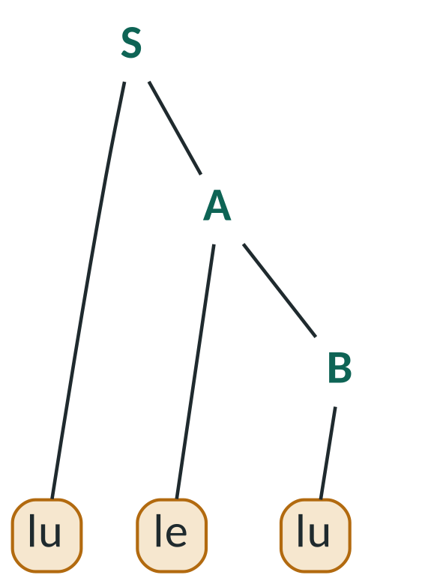
- c) „lulalu“ gehört dazu: S ⇒ luA ⇒ lulaB ⇒ lulalu. „lalule“ gehört nicht dazu: Die dritte Silbe entsteht nur mit B → lu, sie ist also immer lu. „lalalalu“ gehört nicht dazu: Nach der Regel B → lu ist kein Nichtterminal mehr vorhanden; jede Ableitung hat genau drei Schritte und erzeugt genau drei Silben.
- d) S → laS | leS | luS | lu, z. B. S ⇒ laS ⇒ lalaS ⇒ lalaleS ⇒ lalalelu.
Aufgabe 5 – Grammatik-Detektiv
- a) L(G4): alle Wörter über {a, b}, die auf b enden (z. B. b, ab, abab: S ⇒ aS ⇒ abS ⇒ abaS ⇒ abab). L(G5) = {aⁿbaⁿ | n ≥ 0}: ein b in der Mitte, links und rechts gleich viele a (z. B. b, aba, aabaa: S ⇒ aSa ⇒ aaSaa ⇒ aabaa).
- b) Die Regel S → aSa enthält auf der rechten Seite wieder S (Rekursion). Sie kann beliebig oft angewendet werden; jede Anwendung verlängert das Wort um zwei a. Die Regel S → b beendet die Ableitung. So entstehen aus zwei Regeln unendlich viele Wörter.
- c) z. B. S → aT | bT | ε, T → aS | bS (S: bisher gerade Länge, T: ungerade). Ableitung: S ⇒ aT ⇒ abS ⇒ abbT ⇒ abbaS ⇒ abba. Alternative: S → aaS | abS | baS | bbS | ε.
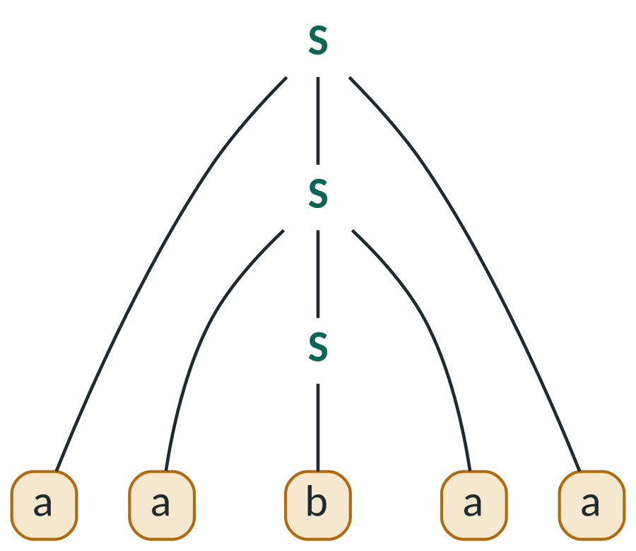
Ableitungsbaum zu aabaa (G5): Die Rekursion ist als „Schachtelung“ sichtbar.
Typische Schwierigkeiten
Darauf achten
- → und ⇒ verwechselt: → steht in Regeln, ⇒ verbindet Satzformen in einer Ableitung.
- Mehrere Ersetzungen in einem Schritt: Im Abitur wird pro Schritt ein Nichtterminal ersetzt. Ableitungen „abkürzen“ führt zu Punktverlust.
- Ableitung bricht zu früh ab: Eine Ableitung ist erst fertig, wenn nur noch Terminalsymbole übrig sind („Die Ziege trinkt Wasser Punkt“ ist kein Wort der Sprache).
- „Nicht ableitbar“ ohne Begründung: Beim Untersuchen muss gezeigt werden, welche Regel fehlt bzw. warum keine Ableitung existiert (Aufgabe 4c).
- Syntax vs. Semantik: SuS wollen „unsinnige“ Sätze per Grammatik verbieten – Grammatiken regeln die Form, nicht die Bedeutung.

Differenzierung
- Basis: Aufgaben 1 und 2; Hilfe: Satzbauplan auf den Wortkarten vorlegen und jede Karte einem Nichtterminal zuordnen.
- Standard: Aufgaben 1–4.
- Profi: Aufgabe 5; Zusatz: Grammatik G1 so erweitern, dass auch „Möhren frisst das Schaf.“ entsteht (Problem: Großschreibung am Satzanfang – Terminalalphabet erweitern).
- Für Schnelle: Ableitungs-Rallye Aufgaben 1–4, dann Aufgabe 2 (aⁿbⁿ) als Vorgriff auf Level 13.
Hausaufgabe
AB11 Aufgabe 5 (falls noch nicht bearbeitet) und Ableitungs-Rallye Aufgaben 1–4. Zusätzlich: Finde einen mehrdeutigen deutschen Satz (z. B. aus Werbung oder Schlagzeilen) und erläutere seine zwei Bedeutungen.

